Rapport d’analyse et de conception

Description du projet

Contexte
Le choix des cours à l'université paraît simple en apparence : consulter un répertoire, cocher des cases, respecter un plafond de crédits. Dans les faits, une personne qui planifie sa session universitaire doit composer avec une offre de formation éclatée entre plusieurs canaux disjoints : le répertoire officiel des cours, les pages de département, les affiches de laboratoire, et les courriels échangés directement avec des professeurs. Elle ne peut pas non plus choisir n'importe quel cours : un nombre minimum de cours reconnus par son département (le DIRO d’informatique, dans notre cas) doit être respecté pour que la session compte réellement dans le cheminement académique.
Elle doit également composer avec des règles de programme qu'elle lit rarement en entier : le nombre de cours obligatoires par session, le statut d'étudiant à temps plein ou non (qui conditionne notamment l'accès aux prêts et bourses), les cours préalables exigés pour avoir le droit de s'inscrire à un autre cours, les blocs de concentration obligatoires, les cours qu'il est obligatoire d'avoir suivis pour l'obtention du diplôme, et un calendrier de dates limites dont le dépassement peut avoir un coût réel.
Ce projet part d'un prototype existant, Mon cheminement, développé par le professeur de génie logiciel, qui simule une session de quinze semaines pendant laquelle les places s'épuisent, la disponibilité des personnes qui encadrent varie, et des activités s'ouvrent progressivement. Ce prototype constitue une bonne base de réflexion sur ce qui pourrait être mis en place pour améliorer les conditions de choix de cours pour les étudiants, l'institution (l'UdeM) et les professeurs, en centralisant l'information pour faciliter cette étape. Il vise aussi à réduire la dépendance envers les pairs pour obtenir des informations non officielles ; par exemple qu'un professeur met du temps à répondre aux courriels, ou que tel cours a la réputation d'être particulièrement difficile.
Ce prototype nous a servi de terrain d'observation direct : en le manipulant, nous avons pu constater plusieurs problèmes que nous allons développer dans la prochaine

Problématique
Le problème est de prendre, sous contrainte de temps, une décision dont les effets se paient parfois deux trimestres plus tard, avec une information dispersée, incomplète et souvent tardive. Il touche plusieurs parties prenantes dont les intérêts ne convergent pas toujours.
Personne étudiante. Elle doit arriver à un plan qui tient, sans mauvaise surprise. En manipulant le prototype, nous avons vu qu'elle règle ses exigences sans savoir ce que ces chiffres impliquent (figure 1). Nous avons vu aussi qu'un plan intenable ne se révèle qu'à la fin du calendrier (figure 2), et que ses démarches laissent peu de traces (figure 3). Le conseiller nous a appris que [à compléter : erreur ou oubli fréquent chez les étudiants, règle souvent ignorée, question que les étudiants posent le plus]. Pour une personne en échange, s'ajoute la contrainte de faire approuver son plan par son département.
Personne qui encadre. Elle veut recevoir peu de demandes, mais de bonnes, et refuser tôt. Dans le prototype, les superviseurs répondent à des rythmes différents, alors que le délai d'expiration est le même pour tous. Une demande expirée peut aussi être renvoyée tout de suite, ce qui fait revenir la même demande sans que l'encadrant le sache. Les professeurs reçoivent un nombre important de demandes sans avoir d’outil simple qui donne les informations importantes pour aider à la prise de décision. On pourrai également penser à limiter le nombre de demande pour qu’un prof ne se retrouve pas surcharger par le nombre de demande
Conseil de programme. Il veut éviter de corriger des plans non conformes après coup. Le prototype laisse fixer son nombre de crédits par trimestre, alors qu'un étudiant d'échange est limité à 15 crédits à l'UdeM. Il accepte aussi des combinaisons incompatibles. Un outil qui laisse faire cela produit exactement les cas à corriger que le conseil veut réduire. Selon le conseiller une des choses qui revient le plus souvent est des cours qui se chevauche ou des cours choisis mais qui ne compte pas dans l’obtention du diplôme (pas reconnu par le diro).
Laboratoires et organisations. Ils veulent des candidats qui connaissent leur place et leurs critères. Le prototype ne nous a pas permis d'observer leur point de vue : cependant nous savons qu’en général les laboratoires et organisations veulent des élèves motivés, qui ont déjà les bases théoriques du travail qui est donné. Ils veulent également des demandes cohérentes par rapport au sujet d’étude car on passe au cas pratique.
Registrariat. Il veut des inscriptions valides et des abandons dans les délais. Dans le prototype, les échéances apparaissent surtout à la fin du calendrier, ce qui illustre le risque de les découvrir trop tard. L’un des problèmes réels qui revient est l’abandon de cours trop tard et la non connaissance des critères pour l’obtention de bourse.
Ce problème se décline en six objectifs. Ils visent respectivement à rassembler l'offre (O1), la relier à la personne (O2), rendre les contraintes visibles avant la décision (O3), tenir compte du temps (O4), dépasser la session en cours (O5) et réduire la dépendance à la connaissance tacite (O6).
Ce que le prototype nous a fait voir
Le prototype rend ce problème concret. Nous l'avons parcouru comme le ferait un étudiant. Nous avons testé diverses configurations d'exigences, joué le trimestre jusqu'à la fin, envoyé des demandes et suivi leur sort. Nous avons ensuite comparé ce que l'outil affichait à ce qu'il devrait afficher selon les règles publiques et le problème réel. Un écart n'est pas toujours un défaut : le prototype est une simulation, et certaines simplifications sont acceptables pour un outil de planification. Nous distinguons donc deux verdicts, « acceptable » et « à corriger ».

# | Observation | Comment établie | Écart avec le réel | Verdict | Objectif
1 | Les exigences du programme (crédits totaux, cours par trimestre, quotas de projets ou séminaires) sont des champs librement modifiables, sans indication de leurs conséquences | En changeant les crédits sur la page d’accueil (voir screen shot ci-dessous) | Ces valeurs sont fixées par le programme, elles ne se négocient pas. L'étudiant ne doit pas régler « à l'aveugle » | À corriger : le système connaît les règles et laisse ajuster seulement dans les limites autorisées | O2, O3
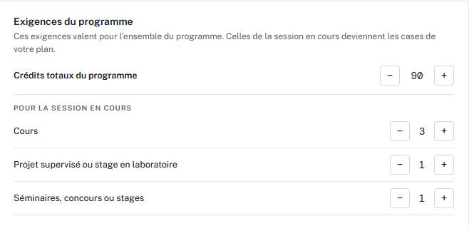
Figure 1page d'accueil et sélection des crédits
3 | Des exigences incompatibles (charge de 30 h par semaine, six cours simultanés) ne sont signalées qu'en rouge à la fin du calendrier | Configuration intenable, puis trimestre joué jusqu'au bout (figure 2) | Un cours de 3 crédits représente environ 3 h de cours par semaine international.umontreal. Le rapport du nombre de cours à la charge maximale est calculable dès le départ. | À corriger : détection avant l'engagement, sous forme d'avertissement expliqué | O3
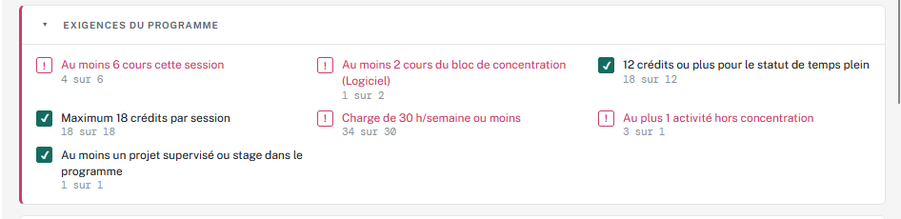
Figure 2 Exigences intenables en rouge après la fin du calendrier
4 | Les refus de cours s'affichent temporairement puis disparaissent, sans historique | Demandes en cours (figure 3) | Une personne doit pouvoir savoir à quelles activités elle a déjà postulé | A corriger : mettre en place un historique des cours déjà demander | O4
Figure 3 affichage des demandes en cours après refus ou sans réponse
5 | Une activité mise « plus tard » ne renvoie aucun statut d'acceptation ou de refus | Demandes en cours (figure 3) | L'incertitude sur l'état réel du plan | Simplification ok car les cours peuvent changer et ne plus être disponible d’un semestre à un autre donc on peut estimer que ce n’est pas nécessaire | O4
6 | Des notifications de cours complets s'affichent même pour des activités jamais demandées | Temps qui passe sur le prototype | Le fait d'apprendre qu'une place s'épuise est utile pour décider (O4). Le bruit vient du manque de filtre | Nuancé : garder l'information dans le catalogue, filtrer les alertes selon ce que l'étudiant suit | O4
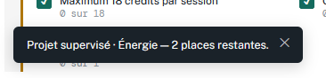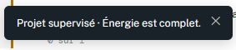
Figure 5 notification projet complet g
Figure 4 notification nombre de place restante à un cours
7 | Les chevauchements d'horaire entre cours choisis sont ignorés | On ne le voit pas directement mais avec le répertoire officiel des cours on s’en rend compte | Deux cours en même temps sont impossibles à suivre | À corriger pour les cours. Pour les activités sans horaire fixe (projet supervisé), un chevauchement n'est pas bloquant | O3
8 | Le délai d'expiration des demandes est identique pour tous les superviseurs, et l'étudiant peut redemander immédiatement | Quand une demande de cours est expirée ou avec un refus on peut directement redemander le cours | Les superviseurs répondent à des rythmes différents dans le prototype même. Un délai d'attente reste un bon modèle de réalité | Mixte : la règle d'attente est acceptable, l'uniformité et la redemande sans conséquence sont à corriger | O4

Solution envisagée
Nous ne corrigeons pas le prototype : nous concevons une plateforme de planification des études centrée sur la décision. Elle ne remplace ni le registrariat ni le conseil académique. Elle aide chaque partie prenante à décider plus tôt, avec une meilleure information. Les numéros entre parenthèses renvoient aux observations du tableau.
Pour la personne étudiante
- Vue unifiée de l'offre (O1) : cours, projets supervisés, stages et séminaires sont réunis avec leur source et leur statut (ouvert, complet, à venir).
- Profil qui personnalise (O2) : programme, statut (par exemple étudiant d'échange), intérêts et façon d'apprendre. Le système connaît les règles applicables (1). L'étudiant ajuste seulement dans les limites permises, et sa cible de crédits suit son cumul.
- Contraintes visibles avant la décision (O3) : crédits, seuil de temps plein, charge hebdomadaire, blocs obligatoires, préalables et chevauchements d'horaire sont affichés en continu (3, 7). Une combinaison impossible est signalée avant l'engagement avec une explication, par exemple « 6 cours de 3 h dépassent déjà 18 h par semaine ».
- Calendrier actif et historique stable (O4) : rappel des dates limites, historique de toutes les demandes (acceptées, refusées, en attente, reportées) (4, 5). Les alertes ne portent que sur les activités suivies (6).
- Projection sur plusieurs trimestres (O5) : l'étudiant esquisse un cheminement. Chaque élément projeté est présenté comme une intention, non comme une place réservée.
Pour les encadrants
- Ils fixent leur capacité et annoncent un délai de réponse, que l'étudiant voit avant de postuler (8).
- Ils reçoivent des demandes structurées (profil, motivation, préalables) et peuvent refuser tôt.
- Le nombre de demandes simultanées par étudiant est plafonné.
- Une redemande immédiate après expiration est marquée « relance » et comptée dans ce plafond. L'encadrant la voit avec l'historique, pour décider avec plus d'information (8).
Pour le conseil de programme et le registrariat
- Le plan est validé contre les règles du programme avant soumission, ce qui réduit les cas à corriger.
- Le registrariat voit à l'avance les échéances d'abandon et les statuts de temps plein.
Pour les laboratoires et organisations : ils publient leurs places, critères et échéances, et sélectionnent parmi les demandes reçues.
Pour réduire la dépendance aux pairs (O6) : le système expose une partie de la connaissance tacite sous forme de données vérifiables, comme les délais de réponse réels des encadrants, la charge estimée et les taux d'acceptation passés. Des commentaires étudiants encadrés peuvent s'ajouter, mais leur modération reste à trancher. Le système informe et n'oriente pas : il ne remplace pas le conseil d'une personne conseillère.

Les 3 artefacts
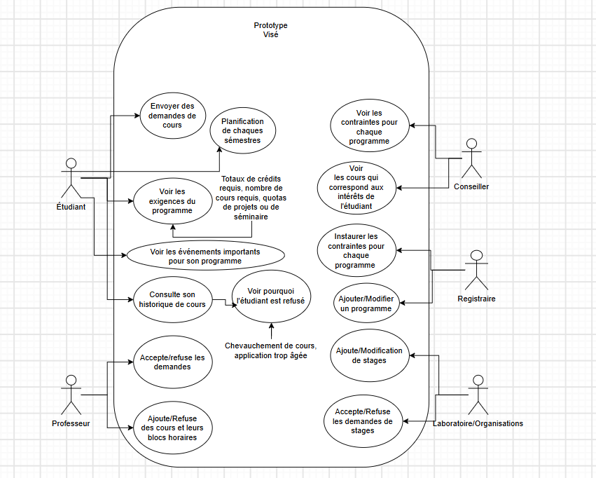
Figure 4 Diagramme de cas d'utilisation
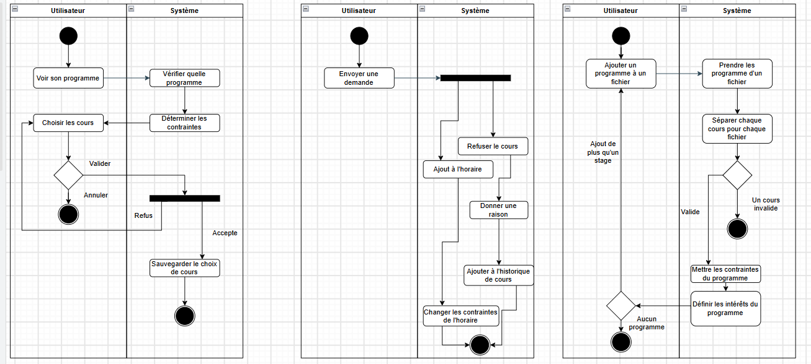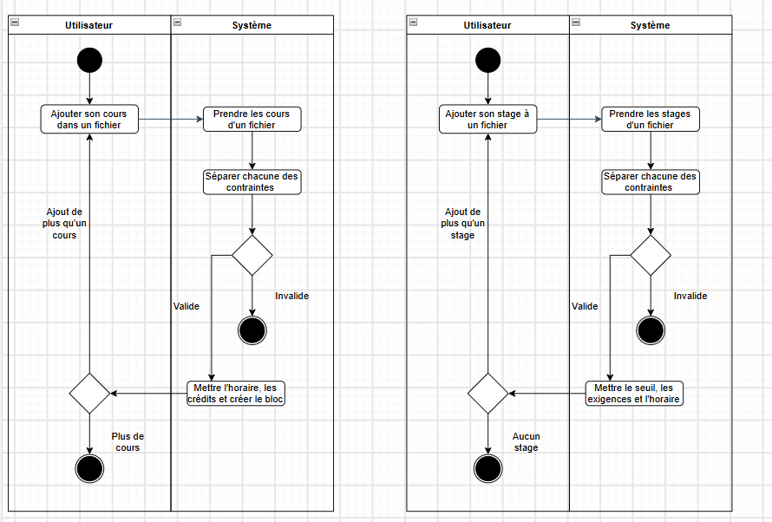

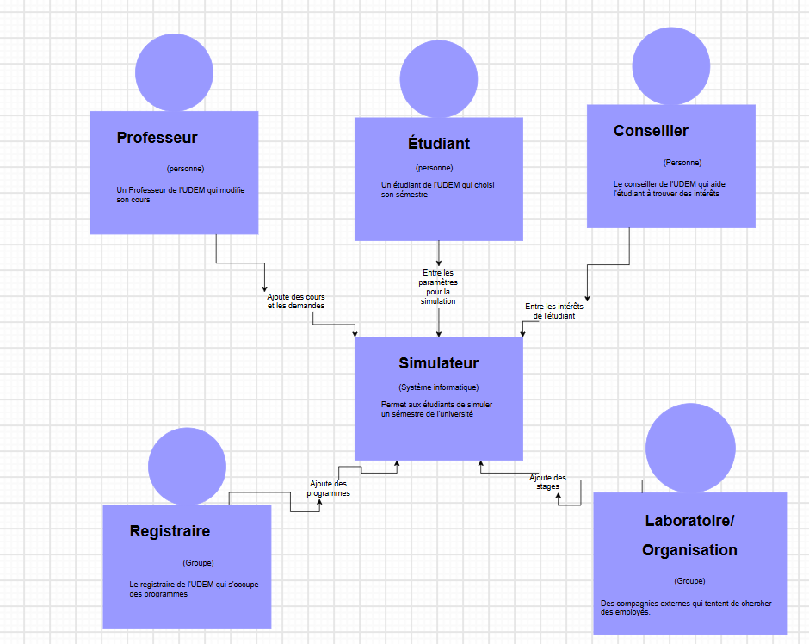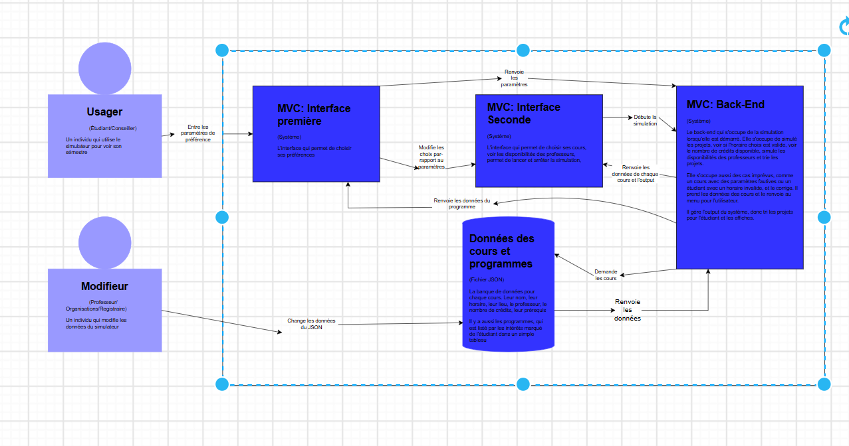

Sacrifices
Le système valide la cohérence des choix de l’étudiant avant de le laisser poursuivre et ne reconnaît que les parcours prévus par les règles officielles du programme. Ce choix a un coût. Une personne ayant un cheminement hors norme, par exemple en raison d’une entente particulière avec la direction ou la reconnaissance de crédits obtenues dans d’autres établissements, aura son choix de cours refusé même si ce choix est légitime dans sa situation. Le système ne dispose d’aucun moyen de distinguer une erreur de l’étudiant d’une exception autorisée, et il traite les deux de la même façon. Ce sacrifice est accepté pour l’instant parce que ce parcours atypique ne représente qu’une minorité des cas, alors que la validation protège une grande majorité des étudiants contre un plan irréalisable. Il est toutefois dans nos plans à être revu dans une version ultérieure, par exemple en ajoutant une fonction de déclarer une exception et de poursuivre malgré l’avertissement.
Le système filtre les alertes pour ne signaler que les activités que l'étudiant a demandées. Ce choix a un coût. L'étudiant n'apprendra pas qu'un cours auquel il n'a pas encore postulé est sur le point d'être complet, ni qu'une alternative intéressante existe. Il peut donc manquer une occasion qu'il aurait saisie s'il l'avait vue à temps. Ce sacrifice est accepté parce que les alertes sur des activités jamais demandées surchargeaient l'écran d'informations non pertinentes, au moment même où l'étudiant doit se concentrer sur ses propres démarches. Il pourrait toutefois être revu dans une version ultérieure, par exemple en ajoutant une option pour afficher toutes les alertes.

Trace d’enquête
Sessions exportées. Nous avons manipulé le prototype Mon cheminement en parcourant la configuration des exigences, la sélection d'activités et le suivi des demandes sur un trimestre complet de quinze semaines. Trois captures numérotées documentent nos principales observations : la page d'accueil et la sélection des exigences du programme (figure 1), une configuration d'exigences intenable signalée en rouge seulement à la fin du calendrier (figure 2), et l'écran des demandes en cours, sans historique clair (figure 3). Pour les observations 2, 6, 7 et 8, nous les avons remarqué avec les différentes sessions réalisés par les membres du groupe.
Sources consultées. Pour confronter les règles du prototype au réel, nous avons consulté les pages publiques de l'UdeM sur le programme d'échanges étudiants (fourchette de crédits par trimestre au 1er cycle) et sur la préparation du plan d'études, où le nombre de crédits déclaré doit être approuvé par la personne responsable des échanges du département . Nous avons aussi consulté règlement des études de 1er cycle, page du programme de baccalauréat en informatique du DIRO, calendrier universitaire. Nous avons également posé des questions au différents membres pédagogiques appartenant au DIRO d’informatique pour avoir les cas concrets des erreurs commis par les étudiants et les différentes difficultés que font face chaque acteur durant cette phase de sélection de cours.

